Elem tartalma: Szervezeti működés és alapfogalmak |  | Kategória: Lelkészség és régiói dokumentumai
Szerző(k): Váci Egyházmegyei Ifjúsági Lelkészség MenteMisszió |  | Esemény: Jelölj ki egy elemet (lenyíló lista)
Kapcsolódó téma: | Kapcsolódó előadás:
Régió: Összrégió | Település: | Időpont: 2017.11.

Kapcsolódó anyagok:

Törzsanyag

Váci Egyházmegyei Ifjúsági Lelkészség
MenteMisszió
Szervezeti működés és alapfogalmak
E dokumentum bizonyos részei már érvényüket veszítették 2016. novemberétől.
I. Fogalomtisztázás és szóhasználati kisokos
- Régiók

Más szóval (folyó) menték. Területileg a Váci Egyházmegyéhez tartozó 7 ifjúsági térséget jelentik. Elsődleges értelme szerint az adott térség fiataljaiból álló regionális közösségeket jelentik, melyeknek saját lelkipásztora az ifjúsági lelkész, és ahol önkéntesek (kisebb testvérek) közössége szervezi – egy sajátos karizma és célrendszer szerinti rendszeres (általában negyedéves) – ifjúsági találkozókat, a nyári tábort és egyéb alkalmakat. Régiós találkozónak ezért csak azokat a találkozókat nevezhetjük, melyeket a régiófelelősök régiósnak minősítenek, mert lelkiségükkel összeegyeztethetőnek tartják. A lelkészség Nagyboldogasszony közösségei (=régiók) egész ifjúsági missziónk szíve és lelke. <3
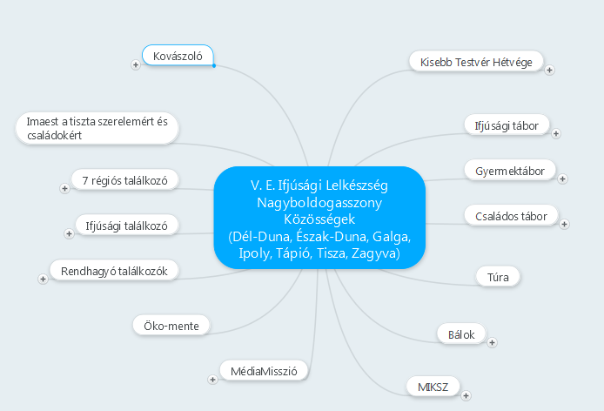
Az Öko-mente szünetel. 2016. novembere óta a Tápiómenti Nagyboldogasszony Közösség nem ifjúsági régióként, hanem a Lelkészségtől független közösségként határozta meg önmagát, ezért ábránk mára pontatlanná vált. Pl. Hétrégiós helyett Összrégiós találkozónak hívjuk.

- Lelkiségi dokumentum
Egy többéves érlelődési folyamat eredményeképpen, végül a 7 régió felelősei és delegáltjai által előkészített, majd 2014. november 15-én véglegesített és Dr. Beer Miklós Váci Megyéspüspök által jóváhagyott lelkiségi alapokmány. Ebben Püspök Atya a régiók sajátos lelkiségét egyházmegyei rangra emelte, és az ifjúságpasztoráció elismert útjának jelölte meg. Ennek megfelelően a régiók és a belőlük sarjadó missziók, amennyire csak lehetséges, a jövőben lefektetett lelkiségi elvek mentén kell, hogy működjenek. (Elérhető: http://www.mente.hu)
- Váci egyházmegyei ifjúsági lelkész
Részlet a Váci Egyházmegye 2007/VII. körlevelének 2609/2007. számú cikkelyéből, mely az Ifjúsági lelkész címet viseli:
„Jelen körlevelemmel létrehozom a Váci Egyházmegye ifjúsági lelkészi hivatalát az 564-572. kánon értelmében. A Váci Egyházmegye ifjúsági lelkésze olyan pap, akire állandó jelleggel bízzák rá – legalább részben (hiszen a plébános felelőssége elsődleges) - a krisztushívők egy sajátos csoportjának, jelen esetben az egyházmegye területéhez tartozó 12-30 éves korú fiataloknak lelkipásztori gondozását. Ez a munka kiegészítő jellegű a plébániai lelkipásztorkodás mellett, mely elsődlegesen a plébániák közti communio-t hivatott szolgálni.
Az ifjúsági lelkész feladata, hogy összefogja az egyházmegye területén működő ifjúságpasztorációs törekvéseket: regionális szinten egy-egy régióhoz tartozó plébániák fiataljaiból olyan ifjúsági munkatársi közösségeket hozzon létre - és a meglévőket gondozza-, akik azon régió fiataljai számára időközi találkozókat, esetleg nyári táborokat szerveznek, országos szinten képviselje az egyházmegyét ifjúsági területen.”

- Váci Egyházmegyei Ifjúsági Lelkészség
Az ifjúsági lelkészséghez tartozik minden olyan tevékenység, személy, eszköz, szellemi vagy anyagi valóság, ami/aki a lelkész küldetésében osztozva, a lelkésszel egységben, a fent meghatározott célok megvalósulását szolgálja. Mind az önkéntesek, mind a fizetett munkatársak ide tartoznak.
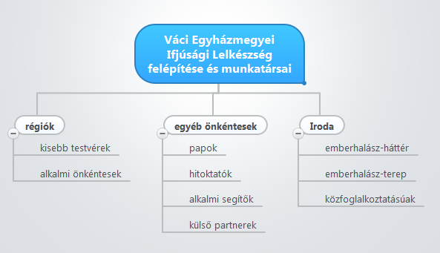
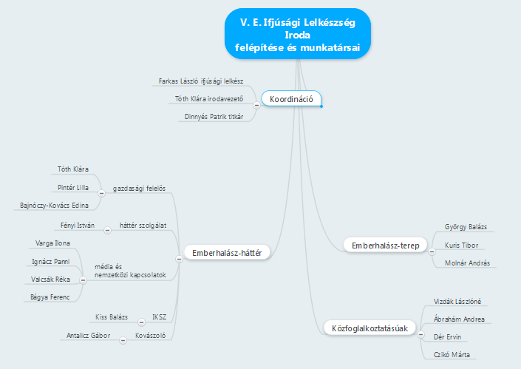

- A Váci Egyházmegyei Ifjúsági Lelkészség helyszínei
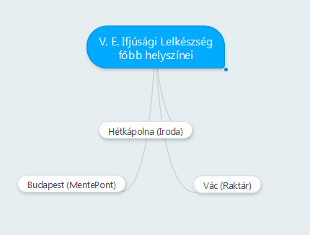
- Váci Egyházmegyei Ifjúsági Iroda –a Lelkészség központja (2600 Vác, Hétkápolna, Derecske u. 2.)
- MentePont - kihelyezett találkozási pont, hétköznapi töltőbázis az otthoni szolgálathoz (1085 Budapest, Horánszky utca 22.)
- Vác, Galamb utcai oktatási központ – lelkészségi raktár (2600 Vác, Galamb u. 1.)

- MenteMisszió
A Váci Egyházmegyei Ifjúsági Lelkészség küldetése és egyben tevékenysége, mely a lelkész küldetéséből és ennek megfelelően a régiók, valamint a plébániák szolgálatából származó küldetés.
- Váci Egyházmegyei Ifjúsági Iroda = a Váci Egyházmegyei Ifjúsági Lelkészség Irodája
A Váci Egyházmegyén belül egy olyan szervezeti egység, mely a Váci Egyházmegyei Ifjúsági Lelkészség fizetett munkatársait foglalkoztatja, azaz a Hétkápolnai Ifiiroda. Másik jelentésében a lelkészség hivatalát (mint helyiséget) értjük alatta.
- Emberhalászok
Az Ifiiroda tartós foglalkoztatásban lévő munkatársait jelenti. Alapvetően kétféle emberhalász van: a terepemberhalász és a háttéremberhalász. A terepemberhalászok idejük legnagyobb részében plébániákra járnak ki, hogy ifjúsági közösségeket hozzanak létre, és minél több fiatalt bekapcsoljanak a régiók életébe (ez utóbbi cél miatt gyakran régiójuk bérmálásaira is kijárnak). A háttéremberhalászok idejük jelentős részében nem közvetlenül plébániákon szolgálnak.

Háttéremberhalászból szintén kétféle van: koordinációs szolgálatosok (ide tartozik az ifiiroda-vezető, a titkár és bizonyos értelemben a lelkész ☺) és a projektfelelősök. A koordináció feladata a részterületek összehangolása és a lelkész közvetlen segítése, képviselete.
- Közfogisok
Az Ifjúsági Iroda időszakosan (3–6 hónapos időszakokra) foglalkoztatott háttérszolgálatos munkatársai. A Hétkápolna templomigazgatóság szervezi a közfoglalkoztatásukat, mellyel a Munkanélküli Hivatal hozzájárul ahhoz, hogy időszakonként 2-3 önkéntes, akiknek nincs munkájuk, de szívesen adnának Jézusnak és a Lelkészség MenteMissziójának az életükből egy intenzív időszakot, elkötelezett szolgálatukért némi honoráriumot kaphassanak.

II. A Váci Egyházmegyei Ifjúsági Lelkészség missziói, vagyis a MenteMisszió célja:
A Váci Egyházmegye minden településén legyenek ifjúsági közösségek,
amelyek törekednek krisztusivá válni,
saját két lábukon megállnak,
kapcsolódnak egymáshoz,
és felelősséget vállalnak nemcsak egymásért, hanem az Egyházban és a társadalomban is.
Összefoglalva: az Ifjúsági Lelkészség minden tevékenységének és missziójának, beleértve a régiókat is kettős célt kell szolgálnia, mely levezethető a lelkész küldetéséből.
CÉL: -ifjúsági közösségek születése, erősödése (plébániák)
-régiók szolgálata

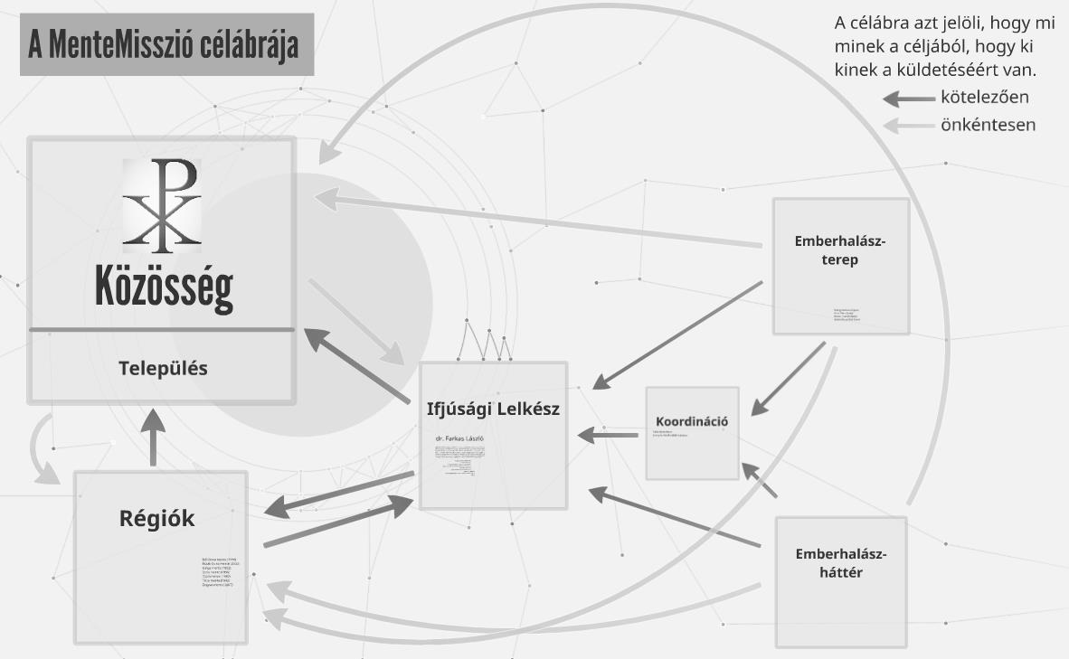

III. A Renovabis támogatásról…
Ez az a kifejezés, amellyel már sokszor találkozhattál, egy óriási lehetőség a számunkra. 2014. novemberében kaptuk a hírt, hogy a Renovabis Alapítvány, mely a német katolikusoknak és egyéb adományozóknak köszönhetően nyújt támogatást közép-kelet-európai projektek támogatására, 120.000 € összeggel járul hozzá terveink megvalósításához.
A Váci Egyházmegyei Ifjúsági Iroda által az Egyházmegyében 2015–2017 között megvalósuló három alprojekt keretében a MenteMédia-Misszió (MMM) fejlesztését, a MentePont kialakítását és központi fejlesztéseket, továbbá emberi erőforrások bevonásával a szervezet fejlesztését kívánjuk megvalósítani. Kitűzött célunk, hogy a Renovabis a régiók növekedését és plébániai ifjúsági közösségek születését és megerősödését szolgálja. Munkánkban számítunk a segítségetekre, támogatásotokra!
Az elnyert pályázat megvalósulásáért egy 6 fős Renovabis Tanács felel, akiknek a pályázaton belüli felelősségi körei a következők:
Projektgazda: Dr. Farkas László
Projektmenedzser: Bajnóczy-Kovács Edina
Projektkoordináció: Tóth Klára (cél: a Renovabis alprojektek összehangoltan a MenteMisszió egészének célját szolgálják)
Központi fejlesztések (iroda, szervezet, partnerek) alprojekt: Tóth Klára
MentePont mint a fenti alprojekt része: Dinnyés Patrik
MenteMédia-Misszió és nemzetközi kapcsolatok alprojekt: Varga Ilona
Forrásszervezés és projektmenedzsment alprojekt: Antalicz Gábor, Bajnóczy-Kovács Edina
A renovabis az alábbi területeinket támogatja:
3.1. Központi fejlesztések (iroda, szervezet, partnerek) alprojekt
3.1.1. MentePont
3.1.2. Lelkiségi műhely és szervezetfejlesztés
3.1.3. Partnerkapcsolatok
3.1.4. VERA fejlesztése
3.2. MenteMédia-Misszió alprojekt
3.3. Forrásszervezés és projektmenedzsment alprojekt

Eszközigény:

